( عنوان البحث )
( نظام قناة تكييف الهواء )

&&& AIR DUCT SYSTEM ***

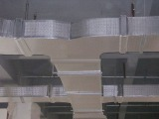
المقدمة :-
1 - إن المتطلبات الرئيسية لنظام قناة تكييف الهواء :-
1- هو يجب أن يحمل نسب محددة من التد فق الجوي ( Air Flow Rate ) الى المواقع الموصوفة .
2- هو يجب أن تكون إقتصادي في الكلفة ألأولية المشتركة و تكلفة تشغيل ونصير ( Fan ) وكلفة فضاء البناية .
3- هو يجب أن لا يرسل أو يولد الضوضاء مكروهة عموما" في وقت التصميم نظام قناة تكييف (Air Duct ) نسب التيار الهوائي المطلوبة معروفة من الحسابات الحمل الأنصار والمخارج الجوية ثابتة أوليا" .إن تخطيط القناة ثم جعل في الحسابات الفضاء المتوفرة و سهولة البناء من حيث المبدأ . تطلب كمية الهواء يمكن أن يحمل خلال القنوات تكييف بعد د من المجموعات على أية الحال لنظام معطى فقط تؤدي مجموعة واحدة الى تصميم القصوى (Maximum Design ) .هو ضروري لتميز بارامترات التصميم .ذات العلاقة وبعد ذلك تحسن التصميم .

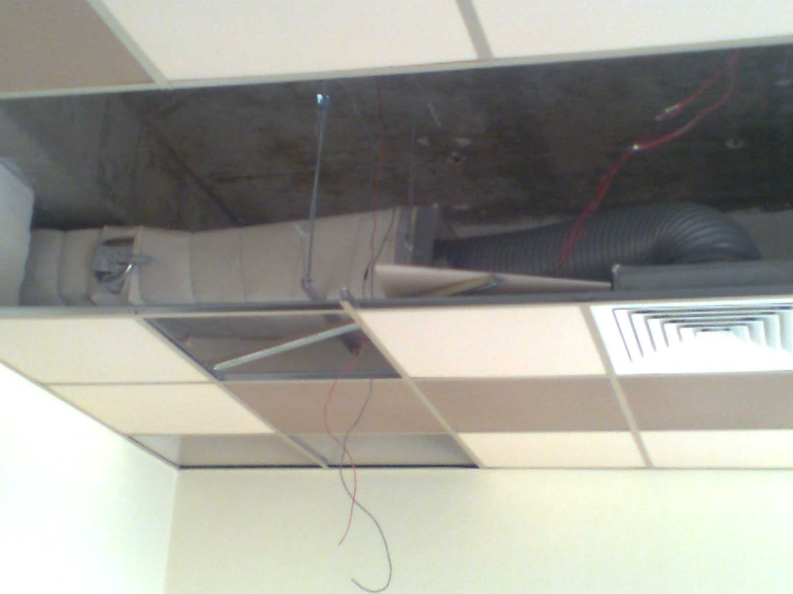
Damper Balance
Plenum Box
Flexible Duct
Duct +Roll Glass
Diffuser

2 - يحكم الجنرال لصالح تصميم القناة :-
1- الهواء يجب أن يحمل مباشرة"بقدر الإمكان لتوفير الفضاء والقوة والمادة .
2- التغيرات المفاجئة في الإتجاهات يجب أن تتفادي عند ما ليس محتمل لتفادي تغيرات مفاجئة منعطف دوارات ريح يجب أن يستعمل لتخفيض خسارة الضغط ( Pressure Losses ) .
3- تباعد الأقسام يجب أن يكون تد ريجية زاوية الإنحراف ( 20 ) °.
4- نسبة الطول للعرض يجب ان تكون قريبة من ال ( 1 ) عادة هو يجب ان لا يتجاوز (4 ) .
5- السرع الجوية ( Air Velocity )يجب ان تكون ضمن حدود لتخفيض الضوضاء والإهتزاز ( Noise And Vibration ) .
6- مادة استعمال القنا ة ( Type Material) يجب ان تكون ناعمة قد ر الإمكان لتخفيض خسائر احتكاكية ( Friction Losses ) .
Plenum Box
Duct sheet Galvanized
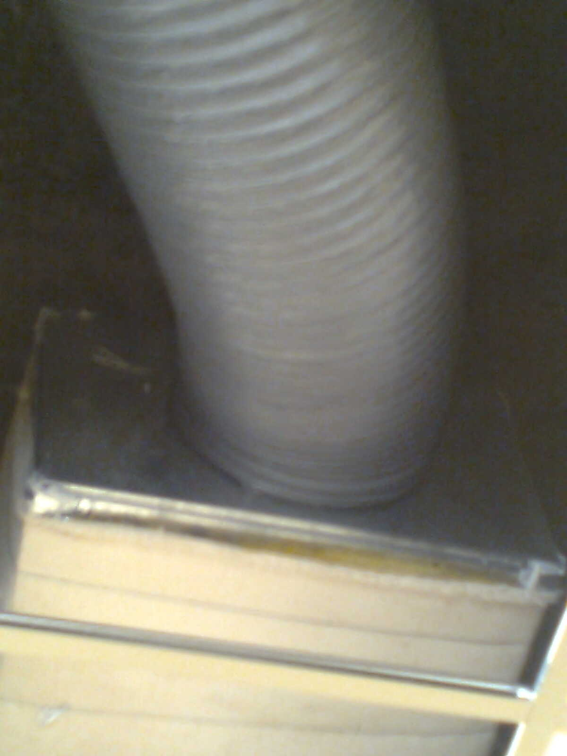
Flexible Duct
تصنيف أنظمة القناة ( Classification Of Duct System )
القنوات تصنف مستندة على الحمل على القناة بسب الضغط الهواء . يتفاوت التصنيف من التطبيق الى التطبيق مثل (للمساكن ,أنظمة تجارية ,أنظمة صناعية ...... على سبيل مثال . مثل هدا التصنيف واحد معطى تحت :-
أ - أنظمة الضغط المنخفضة ( Low Pressure System ) :-
السرعة ( Velocity ) ( 10 M /S ) ضغط ساكن ( Static Pressure ) ,( 5 ) سم ( H O) (G 2).
ب - أنظمة الضغط المتوسط (Medium Pressure System ) :-
السرعة ( Velocity ) > ( 10 M /S ) ضغط ساكن ( Static Pressure ) ,( 5 1) سم ( H O) (G 2).
ج - أنظمة الضغط العالية (High Pressure System ) :-
السرعة ( Velocity ) > ( 10 M /S ) ضغط ساكن ( Static Pressure ) ,( 5 2) سم ( H O) (G 2).
السرع العالية في القنوات تؤدي اليها :-
1- القنوات الأصغر كلفة أوليتها اوطأ ومتطلب فضاء أوطأ .
2- هبوط الضغط الأعلى وإستهلاك النصير الأكبر (Big Fan ) .
3- الضوضاء المتزايد ويحتاج لتخفيف الضوضاء .
تعتمد السرع الجوية الموصي بها بشكل الرئيسي على التطبيق ومعايير الضوضاء .
السرع (VELOCITY ) الموصي بها المثالية : -
1- المساكن ( 3 M / S - 5 M / S) .
2- المسارح (4 M / S - 6.5 M / S ) .
3- المطاعم (7.5 M / S - 10 M/ S ) .

ان كان هناك شيْ غير محد د للسرعة ثم نحد د :-
1- سرعة الهواء AIR VELOCITY FOR MAIN DUCT ( 5 - 8 M / S ) .
2- سرعة الهواء AIR VELOCITY FOR BRANCH DUCT ( 4 - 6 M / S )
السرعة الجوية الجائزة يمكن ان تكون بإرتفاع ( 30 M/ S ) في السفن والطائرات لتخفيض متطلب الفضاء .
************************************************
طريقة السرعة ( VELOCITY METHOD ) :-
إشتركت الخطوات المختلفة في الطريقة التالية :-
1- السرع المناسبة في القنا ة الرئيسية والقنوات الفرعية .
2- جد ا قطار الرئيسية وتفرع القنوات من النسب وسرع التيار الهوائي للقنوات الدائرية والقنوات المستطيلة . يجد المنطقة العرضية من النسبة وسرعة التد فق وبتثبيت نسبة الطول الى العرض يجد الجانبان القناة المستطيلة .
3- من ابعاد القناة والسرع حصلا عليه في الخطوط السابقة يجد هبوط الضغط الإحتكاكي الرئيسية ويتفرغ القنوات التي تستعمل مخطط أو معادلة ألإحتكاك .
4- من تخطيط القناة نسب تيار الهوائي والأبعاد, يجد خسائر الضغط الدينامية لكل الإنحناءات والتركيبات .
5- موازنة الموهنات ( BALANCING DAMPER ) يجب ان تركب في كل مرة ان الموهن في مرة الدليل يترك مفتوحة جدا" بينما الموهنات الأخرى تخنق لتحويل نسبة التد فق الى قيم التصميم المطلوبة . 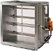
BALANCE DAMPER
*************************************************
إن طريقة السرعة إحدى الطرق الأسهل للتصميم نظام القناة لكلا الهواء العودة ( RETURN AIR ) لتجهيز ( SUPPLY AIR ) على أية الحال يتطلب تطبيق الطريقة إختيار السرع المناسبة في مرات القناة المختلفة التي تتطلب تجربة الإختيار الخاطيء للسرع يمكن ان يؤدي الى القنوات الكبيرة جدا" . التي يحتل فضاء البناية كبير وتزيد الكلفة أو قنوات الصغيرة جدا" التي تؤدي الى هبوط الضغط الكبير و تستوجب اختيار النصير ( FAN ) كبير يؤدي الى كلفة النصير اعلى وكلفة الجارية بالإضافة الطريقة ليست كفوءة جدا" كما تتطلب إغلاق جزئي لكل موهنات ماعدا الواحد في مرة الد ليل لكي هبوط الضغط في كل مرة ستكون نفسها .

طريقة الإحتكاك المساوية (EQUAL FRICTION METHOD ) :-
في هذه الطريقة هبوط الضغط الإحتكاكي لكل طول وحدة في الرئيسة وقنوات الفرع يبقيان نفسه
ثم إجراء ( STEP WISE ) لتصميم نظام القناة ( DUCT ) كالتالي : -
1- المنتقى الهبوط ضغط احتكاكي مناسب لكل وحدة الطول لكي الأولى المشترك والكلف جارية مقللة .
2- ثم القطر المكا فئ للقناة الرئيسية أي مكتسب من القيمة المختارة .
إن القناة الرئيسية المساوية الى المجموع مبلغ التيار الهوائي تقد ر الى كل المناطق المكيفة .
3- هبوط إحتكاكي لكل طول وحدة نفسه لكل قناة تركض ,الأ قطار المكا فئ للقناة الأخرى .
4- القنوات المستطيلة ثم جانبان القناة المستطيلة لكل مرة مكتسبة من القطر المكا فئ تلك المرة وبتثبيت نسبة الطول الى للعرض كما وضحت في وقت سابق . ابعاد كل مرات القناة يمكن ان تحصل عليها . إن سرعة الهواء خلال كل قناة مكتسبة من نسبة التد فق الحجمية والمنطقة العرضية مقابل من ابعاد القنوات في كل مرة هبوط ضغط إحتكاكي لكل وحدة طول .
5- خسائر الضغط الدينامية في كل مرة قناة تحصل على مستندة على نوع الإنحناءات او التركيبات استعملتا في تلك المرة .
6- هبوط الضغط الكلي في كل مرة قنا ة مكتسبة بتخليص الخسائر الإحتكاكية والد ينا مية تلك المرة وبمعنى اخر .
7- النصير ( FAN ) يختار لمناسبة الدليل ركض بخسارة الضغط الأعلى الموهنات ( DAMPER BALANCE ) مركبة في كل قناة ( DUCT ) تركض ان توازن خسارة الضغط الكلية .

طريقة الإحتكاك المساوية بسيطة وتستعمل طريقة تقليدية على نحو واسع تنتج هذه الطريقة عادة التصميم أ فضل من طريقة من ( طريقة السرعة ) كأغلب هبوط الضغط المتوفر مبعثر كاحتكاك في مرات القناة بدلا من موهنات الموازنة ( DAMPER BALANCE ) . الطريقة المناسبة عموما " عندما ( القنوات ليست طويلة جدا" . وهي ان تستعمل لكلتا قنوات العودة ( RETU RN ) والتجهيز (SUPPLY ) على اية الحال مشابه لطريقة السرعة تتطلب طريقة الإحتكاك متساوية إغلاق جزئي ايضا" من الموهنات اجمالا"لكل مرة الدليل . ويسبب بتوليد الضوضاء القنوات الطويلة جدا" ثم هبوط الضغط الكلي سيكون على وبسبب ( DAMPERING ) قنوات قرب النصير تصبح مكيفة الضغط اكثر من اللازم .

طريقة الخشخشة ( STATICE REGAIN METHOD ) : -
هذه الطريقة تستعمل عموما" لأنظمة السرع العالية بمرات القناة الطويلة خصوصا" في الأنظمة الكبيرة في هذه الطريقة (الضغط الساكن) يبقى لنفسه قبل كل محطة طرفية او فرع إن الإجراء كما اعطى تحت : -
1- السرعة في القناة الرئيسية ( VELOCITY IN MAIN DUCT ) التي تترك النصير ( FAN ) مختار أولا".
2- السرع في كل مرات متعا قبة تخفض مثل المكسب في الضغط الساكن بسب تخفيض في ضغط السرعة يساوى هبوط الضغط الإحتكاكي في قسم القناة .هكذ ا الضغط الساكن قبل كل محطة طرفية او فرع ( MAIN OR BRANCH ) يبقيان ثابتة على سبيل المثال .
3- إن الإجراء في اتجاه التيا ر الهوائي وابعاد القنوات النهائية المكتسبة مقابل كما في السابق هبوط الضغط الكلي المكتسب من هبوط الضغط في المرة الأطول والنصير يختار وفقا" لذ لك .
تستعيدالخشخشة محاصيل طريقة النظام اكثر توازنا" ولا تدعوا الى ( DAMPERING ) غير ضرورية على أية الحال بينما تخفض سرعته في اتجاه تيا ر هوائي حجم القناة قد يزيد في اتجاه تيا ر هوائي ايضا" السرعة في خروج القناة المرات الأطول قد تصبح صغيرة جدا" للتوزيع الجوي الصحيح في الفضاء المكيف .
*************************************************
أداء أنظمة القناة ( PERFORMANCE OF DUCT SYSTEM ) : -
لنظام القناة بالهواء في التدفق العاصف (TURBULANT FLOW) خسارة الضغط الكلية نسبية الى مربع نسبة التدفق ,حيث ان (C) المقاومة عرضت بنظام القناة عندما نظام القناة يصمم ويركب ,قيمة (C ) تفترضي لبقاء ثابتة على اية الحال .ادا ركبت مرشحات الهواء في القناة تصبح قدرة (DIRTY ) او لموقع الأرطب معدل ثم قيمة (C) تغيرات ( VARATION ) هكدا اختلاف هبوط الضغط الكلي بنسبة التيار الهوائي قطعية مكافئة في الطبيعة .

موازنة النظام وتحقيق الأمثلية ( SYSTEM BALANCING AND OPTIMIZATION ) :-
في البينايات الكبيرة بعد وحدة المعالجة الجوية مركبة هو يجب ان يوازن للأداء المقنع النظام يوا زن يتطلب كخطو ة اولى تقدر مقايس التيار الهوائي الفعلي في كل مخارج التجهيز الجوية وفتحات هواء العودة , ثم الموهنات ( DAMPERS ) معدلة لكي نسبة التدفق (FLOW RATE ) المد روسة الفعلية تقابل نسب التد فق المحد دة ,موازنة النظام قد تتطلب تعديل سرعة النصير ( FAN VELOCITY ) ايضا" للحصول على درجة الحرارةالمطلوبة تلتقي التبريد او
تد فئة الحلزونات (ACROSS ) ونسب التيار الهوائي المطلوبة في ا لمنطقة المكيفة , موازنة نظام تكييف كبير يمكن ان يكون غالي جدا"وو قت الذ ي يستهلك طريقة وقد يتطلب آلات د قيقة جدا" لقياس نسبة التد فق الجوية و درجة الحرارة (DISCHARGE MEASURMENT AND TEMPRTURE ) على أية الحال موازنة نظام توصي دائما" للحصول على المنفعة الكاملة من التكلفة الكلية تحملت على تكيف النظام تتطلب أنظمة تكيف الكبيرة تحقيق أمثلية تصميم القناة لكي يقلل التكلفة الكلية ويتظمن الكلفة الكلية للنظام وتكلفة تشغيل العمر في الوقت الحاضر برامج حاسوب التجارية متطورة جدا" متوفرة لتحسين تصميم قناة مثال للطريقة واحدة تدعى ب (T) طريقة (T _ METHOD ) .
إن النصير (FAN ) ضرورية وأحد اهم مكونات تقريبا" كل تكييف أنظمة . فهم أساسي من خصائص أداء النصير ضروري في التصميم لتكيف الأنظمة وان نصير الطارد مركزي ( THE CENTRIFUGAL FAN ) إستعمل عموما" جدا" في تكييف الأنظمة كما هو يمكن أن يحرك كميات كبيرة بشكل كفوء من الهواء على مدى كبير من الضغوط إن مبد أ تشغيل نصير طارد مركزي مشابة للظاغط طارد مركزي .
**************************************************
قوانين النصير (FAN LAW ) :-
إن قوانين النصير مجموعة العلاقات التي تستعمل لتوقع تاثير النصير لتشغيل بارامترات النصير ( PARAMETERS OF THE FAN ) على أدائة إن قوانين نصير صحيحة للأنصار التي مماثل بشكل هندسي وبفاعلية قوانين النصير لها إستعمال عملي عظيم بينما هو ليس عملي إقتصاديا" للأختبا ر أنصار كل الحجوم تحت كل شروط محتملة .
إن بارامترات التشغيل مهمة و قطر ثابت :-
1- كثافة الهواء (DENSITY OF AIR ) التي تعتمد على درجة حرارتها و ضغطها .
2- تشغيل سرعة النصير ( FAN VELOCITY ) .
3- حجم النصير .
هنا تعلقت قوانين النصير بكثافة الهواء والسرعة دائرة للنصير معتمدة إن تأثير حجم النصير مهم في وقت التصميم النصير ,
لنظام تكيف معطى بالأبعاد الثابتة ,تركيبات الخ.., هو يمكن أن بسهولة يشوف دلك :
من التعبير لمساهمة النصير الكهربائية هو يمكن أن يرى بأن التعبير الأول على ( RHS ) يفسر مساهمة كهربائية تطلب لزيادة الضغط الساكن للهواء واتعبير الثاني على (RHS ) يفسران المساهمة الكهربائية تطلبت لمنح الطاقة الحركية
للتهوية كما يتدفق خلال النصير (FAN ) .
إستعمال العلاقات أعلاه قوانين النصير التالية يمكن أن تحصل عليها :
قانون (1) (LAW 1 ) : كثا فة الهواء الجوية تبقى ثابتة والسرعة تتفاوت (VARIES ).
قانون ( 2) (LAW 2 ) : نسبة تيار هوائي تبقى ثابتة والكثافة يتفاوت (VARIES ).
قانون (3) (LAW 3 ) : إ رتفاع ضغط خشخشة (STATICE PRESSUER RISE ) يبقى ثابت وكثافة يتفاوت .
*******************************************************
تصميم القناة ( DUCT DESIGN ) :-
1- إن غرض تكيف ( DUCT WORK ) أن يسلم الهواء من النصير الى الناشرين ( DIFFUSERS ) يقومون بتوزيع الى الغرفة .
2- الحركة الجوية خلال ( DUCT WORK ) ردا" على الضغط الإختلاف خلق من النصير .
3- إختلاف الضغط ضروري سيكون وظيفة الطريق. ( DUCT WORK ) يعرض وبحجم . إن هدف تصميم القناة لحجم الذي القناة لكي قلل ( MINIMIZE ) هبوط الضغط خلال القنا ة , بينما حجم و (كلفة) (DUCT WORK ) الى حد أدنى .
4- تصميم القناة الصحيح ( PROPER DUCT DESIGN ) يتطلب معرفة العوامل تلك هبوط وسرعة ضغط تأثير في القناة ( DUCT ) .
*************************************************
ضغط نظام القناة ( DUCT SYSTEM PRESSURE ) : -
الضغط الكلي ( TP) يتعلق بالطاقة في الهواء ( ENERGY IN THE AIR )
TP = (STATICE PRESSURE) + ( VELOCITY PRESSURE)
يضغط الضغط والسرعة الساكنة زيادة ونقصان كالإيرادات الجوية خلال ( (DUCT WORKاعتماد على المنطقة العرضية من التدفق والضغط الكلي ل (AIR STRAM) ينقص كالإيرادات الجوية خلال ( (DUCT WORK بسب تحويل الطاقة الميكانيكية لسخونة سببها الإحتكاك .

Air flow, air velocity and required air-duct area is indicated below:

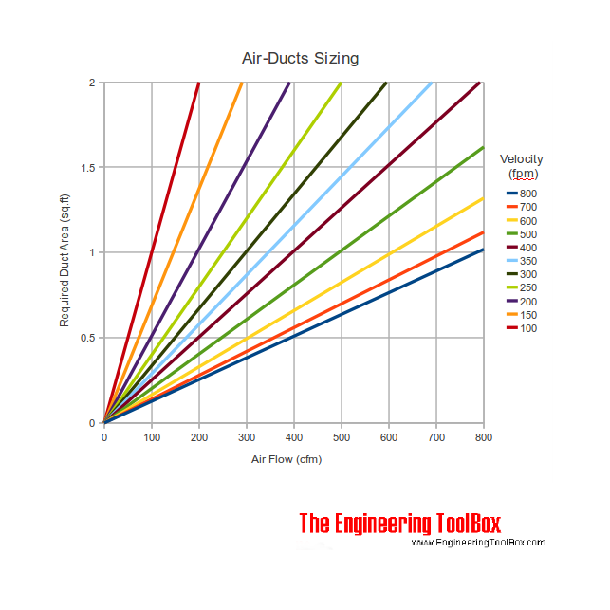
- 1 ft/min = 5.08x10⁻³ m/s
- 1 ft³/min = 1.7 m³/h = 0.47 l/s
- 1 ft² = 0.0929 m² = 144 in²

تصنيع مجاري الهواء ( DUCT MANUFACTURING) :-
تستخدم العديد من المواد في تصنيع مجاري الهواء ( الحديد الكلفن ) (STEEL GALVANIZE)هو الأكثر شيوعا" واستخداما" ولكن تكلفة تصنيعه وتركيبه عليه مقارنة " بالمواد الأخرى ( كالألمنيوم , الفيبر جلاس , المجاري الحلزونية والمجاري المرنة ) .
1- مجاري الحديد المكلفن (GALVANIZED STEEL S HEET DUCT) :-
يتوفر الصاج المكلفن يستخدم في تصنيع مجاري الهواء بمقاسات المختلفة حسب السمك أو القياس ( GAUGE ) ,
يعني إن سمك لوح صاج هو ( 28 \ 1 ) من البوصة . 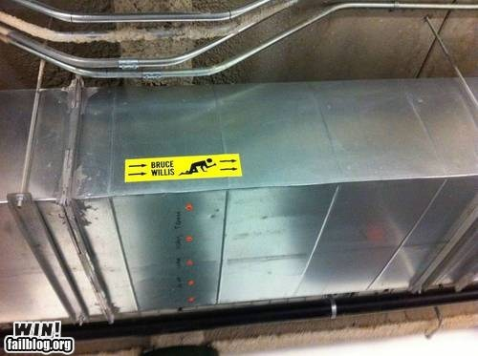
Flange Duct Steel Sheet G,I
Stud Rod(8-10)mm
يستخدم في أختيار سمك مجاري الهواء
 |  | حديد المجلفن ( GI )
م | نوع مجرى الهواء | السمك الإسمي (ملم) | المقاس المكافئ GAUGE NO | المنيوم ( (AL
1- | مجاري دائرية ,مستطيلة مغطاة  أ- (35) سم أو أقل  ب- أكبر من 35 ) سم | 0,4  0,5 | 30  28 | 26  24
2- | مجاري مستطيلة مكشوفة  أ- (35) سم أو أقل  ب- أكبر من (35) سم | 0,5  0,6 | 28  26 | 24  23
جدول ( سمك الصاج لمقاسات مختلفة من مجاري الهواء المستخدمة في التبريد والتسخين )
# يتم توصيل وربط أجزاء مجاري الهواء مع بعضها البعض بإستخدام مايعرف بالد سر ( SEAMS ) أطول وتصميم في
عدة أشكال كما هو موضح في جدول السابق .
***************************************************
2- مجاري الفيبر جلاس ( FIBER GLASS DUCTS ) :-
تتوفر مجاري الهواء مصنوعة من مادة الليف الزجاجي ( FIB ER GLASS ) في شكل الواح قابلة للتصنيع ومجاري دائرية جاهزة يكون سمك المجرى عادة" (25) ملم ومغطى بورق الألمنيوم ( ALUMINIUM FOIL ) المقوى تستخدم معدات خاصة لقطع مجاري الفيبر جلاس ويتم ربطها بواسطة شريط خاص . الميزة الأساسية لهذ ا النوع من مجاري الهواء هو وجود العازل مع المجرى عند التركيب .

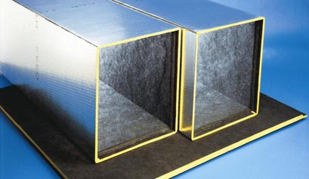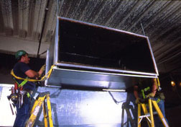
3- مجاري الهواء الحلزونية ( SPIRAL METAL DUCTS ) :-
تستخدم مجاري الهواء الحلزونية بكثرة في الأنظمة الكبيرة ويتم تصنيعها عادة" في المو قع بواسطة ماكينة خاصة تكون على هيئة الشرائح رولات ( ROLLS ) من المعدن المسطح حيث الماكنة هي التي تقوم بعمل الدسر SEAMS) ) للمجرى مما يجعل المجرى طويلا" .

*************************************************

4- مجاري الهواء المرنة ( FLEXIBLE DUCT ) :-
تتوفر مجاري الهواء المرنة الدائرية بأ قطار في حدود ( 600) ملم بعضها يكون فية شكل المجرى على هيئة ملفوف يتم تقويته بواسطة ورق الألمنيوم و مضغوطة في صنايق قصيرة بدون وجود العازل عليها . تمتاز المجاري بسهولة تحريكها حول الأركان ولكن إحتكاكها أكبر من المجاري المعد نية في حين أن مقدرتها على تخفيض الصوت تعتبر جيدة .
Flexible Duct

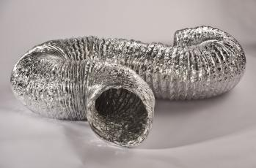
5- أنظمة مجاي الهواء المشتركة ( COMBINATION DUCT SYSTEM ) :-
يتم عادة" تكوين مجاري الهواء المشتركة بعدة طرق منها :
- المجاري المعدنية المستطيلة أو المربعة : المجرى الرئيسي والفروع المشابهة .
- مجرى رئيسي من المعدن مع فروع دائرية معدنية .
- مجرى رئيسي من المعدن و فروع من الفيبر جلاس .
- مجرى رئيسي من المعدن و فروع مرنة .
- مجرى رئيسي من الخشب و فروع معدنية دائرية .
- مجرى رئيسي من الخشب و فروع من الفيبر جلاس .
- مجرى رئيسي من الخشب و فروع مرنة .
- مجرى رئيسي دائري من المعدن مع فروع معدنية دائرية .
- مجرى رئيسي دائري من المعدن مع فروع مرنة
***************************************************

المرافق ( ELBOWS) :-
يوجد العد يد من المرافق المستخد مة مع المسالك الهوائية ,بعضها مقطعة مستطيل والآخر دائري بزاوية (45°) (90°) بعض المرا فق تجهز بريش توجيه لمنع انفصال عن السطح الداخلي وحدوث تيارات الهوائية

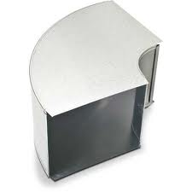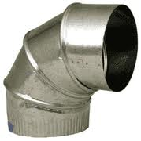
Circular Elbow

النهوض ( TAKE _ OFFS) :-
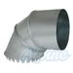
تستخدم النهوض للحصول على مجرى فرعي .
***************************************************
يهام منظومات تكيف الهواء لا تنحصر على التحكم في نقاوة الهواء ودرجة الحرارة ومحتوي رطوبته وإنما تشمل أيضا" توزيع الهواء بالكميات اللازمة الى جميع الأماكن المراد تكيفها ونشره داخلها بطريقة تضمن راحة الأشخاص ويجب ان تؤدي منظومات توزيع الهواء وظيفتها بكل هد وء وبدون اي أصوات مزعجة ويجب أن تكون تكلفة الإنشاء وتكلفة التشغيل منخفظة وأن تكون المنظومة صغيرة الأبعاد حتى لا تأخذ حيزا" كبيرا" .
1- أنواع منظومات توزيع ونشر الهواء :-
لتوزيع الهواء المكيف من وحدة مناولة الهواء الى الأماكن المراد تكيفها لابد من إستعمال مسالك يد فع خلالها الهواء بواسطة مروحة و مخارج ينشر من خلالها الهواء وسط المكان .
يمكن تصنيف أنظمة مسالك الهواء بناء" على شكلها الى : -
- أنظمة المحيطة :-
في هذه الأنظمة تثبيت مخارج الهواء حول المبنى و تتصل بوحدة المناولة الهواء بواسطة مسالك التغدية . تكون تغذية الهواء قرب أو عند أرضية المبنى خلال ( GRILL ) جريلات أرضية أو حائطية , و تفضل هذ ة الأنظمة في المناخ البارد حين تكون ( التدفئة هي غالبة على مدار العام ) .
- أنظمة الفوقية :-
في هذه الأنظمة ينقل الهواء المكيف خلال المسالك العلوية تمتد الى مخارج سقفية مثبتة على الأسقف المستعارة او حائطية علوية وتفضل هذه الأنظمة في المناخ الحار حيث تكون فترة (التبريد هي غالبة على مدار العام ) المسالك العلوية يمكن أن يقع تمد يد ها بطريقتين : -
أ - بطريقة المسالك المستقلة :-
حيث يجمع الهواء عند خروجه من المروحة في صندوق يجمع تخرج منه المسالك مستقلة بعدد الأماكن المراد تكيفها .
ب – بطريقة المسالك الرئيسي : -
حيث يمر الهواء خلال مسلك رئيسي ثم تتفرغ منه تدريجيا" مسالك الفرعية الى الأماكن المراد تكييفها .

كما يمكن تصنيف ألانظمة مسالك الهواء بناء على سرعة سريان الهواء الى :-
1- انظمة السرعة المنخفظة ( LOW VELOCITY SYSTEM ) :-
الأنظمة تكون السرعة منخفظة وتتراوح بين ( 6 – 12 M /S) مع معدل فقد ضغط إحتكاكي بين (0,5 - 1,5 KPA /M ) الأنظمة تتميز بهد وئها وإنخفاض تكلفة تشغيلها .
2- أنظمة السرعة العالية (HIEGH VELOCITY SYSTEM ) :-
في المنشأة الكبيرة يكون حجما لهواء المكيف كبير بما ان الحيز المسموح به للمسالك الهوائية محددودة فخفض أبعاد مقاطع مسالك يتطلب استخدام سرعة الهواء العالية تصل الى ( 30 M / S ) السرعة المرتفعة تتسبب في فقدان للضغط اكبر عبر المسالك و مستوى ضجيج أعلى يستوجب استخدام وسائل على و امتصاص الصوت مباشرة" بعد المروحة وصنايق طرفية متصلة بعدة مخارج لخفض السرعة وكتم الصوت .
ايضا" يمكن تصنيف أنظمة مسالك الهواء بناء" على الضغط الكلي للمروحة الى :-
- انظمة ضغط المنخفظة ( P < 900 PA ) .
- انظمة ضغط المتوسط ( 900 < P < 1600 PA ) .
- انظمة ضغط العالي ( 1600 < P < 5000 PA ) .
3- مكونات منظومات توزيع الهواء :-
تشتمل منظومات توزيع الهواء على المروحة ( BLOWER ) تعمل على دفع الهواء خلال مسالك ( DUCTS ) ملحق بها اكواع ( ELBOW ) انحناءات ( BEND) وخوافض ( REDUCERS) وخوانق (DAMPERS) وفتحات التهوية ( LOUVERS) وريش توجيه (TURNING VANES) ومخارج ( OUT LETS) وعلى سحب الهواء الراجع من جديد الى المروحة بعد بخلطه بكمية من الهواء النقي .
يمكن تجزئه نظام توزيع الهواء الى جزأين : -
- جانب التغذ ية للمروحة :-
و يشتمل على مسلك التغذ ية الرئيسي والمسالك الفرعية ومخارج الهواء التغذ ية والخوانق ( DAMPERS ) .
- جانب السحب للمروحة :-
ويشتمل على مسلك الهواء الراجع و مسلك الهواء النقي و خوانق التحكم في نسبة التهوية و جريلات هواء الراجع (RETURN AIR GRILLS) .
تصنيع مجاري الهواء :-
Duct Rectanguler
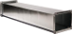
مقطع مجاري الهواء يأخذ اشكالا" مختلفة أهمها المستد ير ( CYLINDRICAL) والمربع والمستطيل وتستعمل للهواء المكيف أو الراجع او النقي المجاري المستد يرة ( DUCT CYLINDRECAL ) تحتاج الى معدن اقل لتصنيعها ولها اقل فقد ضغط بالإحتكاك (FRICTION PRESSUR E LOSSES ) وبالتالي فلها اقل تكلفة تصنيع وتشغيل لكنها تحتاج الى حيز ( SPACE ) اكبر ,رغم ان المجاري المستد يرة اكثر كفاء ة" في نقل كمية اكثر مساحة" مجرى اصغر وفقد ضغط ا قل الا ان المجاري المربعة والمستطيلة تستعمل بشكل اوسع نظرا" ان لها مظهر ا فضل مع امكانية وسهولة إخفائها تصنع معظم القناة ( DUCTS) في منظومات توزيع الهواء من انواع الصاج المجلفن ( GALVANIZED STEEL SHEET ) لرخصها وصلابتها وسهولة تشكيلها ويقع تجميعها بواسطة وصلات ربط بأشكال مختلفة ويمكن ايضا" تصنيع القناة من الألمنيوم ( AL ) والبلاستيك ( PLASTICE ) وغيرها من المواد وحاليا" تستخدم القناة الصلبة المصيغة من الصوف الزجاجي لها من إ مكانيات على إمتصاص الضوضاء من الهواء زياد ة الى العزل الحراري كما يجب عزل القناة التي تمر خلال اماكن غير مكيفة .
قناة توزيع الهواء تتكون من مجاري مستقيمة لها اشكال وابعاد واتجاهات مختلفة يقع ربط بعضها بالبعض بواسطة الوصلات المناسبة مثل الأكواع ( ELBOWS ) والإنحناءات والخوافض والوصلات المرنة لعل الإهتزازات ( VABRATION)
يجب إختيار الوصلات التي تعطي اكثر انسيابية لسريان الهواء لتخفيض فقدان الضغط وتجنب مشاكل الضوضاء
4- توزيع ونشر الهواء ( AIR DISTRUBUTION ) :-
إن التكيف الجيد هو الذي يضمن حركة الهواء الجيدة ودرجة الحرارة و رطوبة منتظمة في جميع ارجاء الغرفة وذلك بدون وجود تيارات هوائية غير مرغوبة وبدون تواجد مناطق ساخنة ومناطق باردة ( STRATIFICATION ) وبأقل ضجيج ممكن .
عملية توزيع ونشر الهواء المكيف تكتسي اذا أهمية كبرى ولابد ان يقع الإختيار الأقل للأماكن تركيب فتحات التغذية والهواء الراجع ولأنواع مخارج الهواء لتحقيق معظم متطلبات الراحة .
فيما يلي بعض التوصيات التي يمكن اتباعها عند تصميم انظمة توزيع ونشر الهواء :-

Diffuser
- توجيه الهواء المكيف كلما امكن على الحائط الخارجي لتقليل تأثير المناخ من خلال ذلك الحائط على ظروف الداخلية .
- توزيع احسن للهواء الساخن عند الأرضية سيصعد الى اعلى نتيجة خفه وزنه .
- لا يفضل ان تكون فتحات الراجع ( GRILLS ) وفتحات التغذ ية ( DIFFUSER ) معا" عند سقف الغرفة .
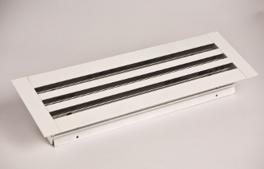
Diffuser Slot

5- مخارج الهواء ( OUT LETS ) :-
مخارج الهواء تمثل جزءا" مهما" من أنظمة توزيع الهواء وذ لك من ناحية المظهرية ومن ناحية نشر وتوزيع الهواء بطريقة منتظمة وفعالة تخلق ظزوفا" جوية مريحة داخل الأماكن المكيفة بتحقيق توليفة من درجة حرارة الهواء و رطوبته وسرعته تصنع المخارج بأشكال متعددة ومتنوعة للتحكم في تغذ ية الهواء وتصمم لتحقيق الأهداف التالية :-
- تغطية الفتحات بصورة الجذ ابة .
- دفع الهواء لمسافة ثلاثة ارباع طول المسا فة على الحائط المعاكس .
- انتشار وتوزيع الهواء في جميع أركان الفضاء .
- خفض الصوت والضوضاء .
وفي مايلي أهم المخارج الشائعة الإستعمال ( AIR OUT LETS ) ::-
- فتحة التجهيز ( SUPPLY OPENING ) : هي عبارة عن فتحة في الحائط (WALL ) او السقف ( CEILING) او الأرضية ( FLOORING ) يتم خلالها تجهيز الهواء المكيف الى المكان .
- فتحة الهواء الراجع ( RETURN OPENING ) : : هي عبارة عن فتحة في الحائط (WALL ) او السقف) او الأرضية ( FLOORING ) يتم خلالها سحب الهواء من الفضاء المكيف لإرجاعه الى وحدة مناولة الهواء .
- ناشر سقفي ( CEILING DIFFUSER ) : هو عبارة عن واجهة دائرية او مربعة تغطي فتحة تجهيز الهواء و يتماشي مظهرها مع تأثيث المبنى يعتمد بعضها على مبدأ السحب الذاتي لخلط هواء الغرفة مع الهواء المكيف ثم نثر الخليط بواسطة الواح في جميع الإتجاهات .
- جريلة ( GRILLE ) : هي عبارة عن غطاء مكون من شبكة لوحات متوازية او متقاطعة يصلح لأي فتحة يسري خلالها الهواء .
- مخارج مثقبة ( PERFORATED OUT LETS ) : هي عبارة عن لوحات مثقبة تستعمل لتوزيع الهواء في الأماكن ذات الأسقف المنخفظة ومن مزاياها توفير معدلات هواء كبيرة بدون حدوث تيارات هوائية او ضوضاء .6- خوانق الهواء ( DAMPERS) :-
تستعمل الخوانق للتحكم في سرعة سريان الهواء عبر القنات الهوائية و يمكن توجيهيها يدويا" او آليا" بواسطة المحرك .
هناك ثلاثة انواع من الخوانق : - 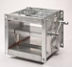
Damper Balance
- الخوانق لها شكل على الفراشة ( BUTTER FLY DAMPERS )
- الخوانق الريشية ( MULTIPLAY – BLADE DAMPERS )
- الخوانق الموزعة ( SPILT DAMPERS ) التي تستعمل لقسمة تيار هوائي الى جزأين .
7- موزانة منظومات توزيع الهواء ( BALANCING AIR SYSTEM ) :-
يجب على منظومات توزيع الهواء تأمين حاجيات كل غرفة من هواء التغذ ية حسب الأحمال وبالتالي يجب ان تؤمن لكل مجرى ولكل فتحة تغذ ية كمية معينة من الهواء المنظومات الجيدة التصميم تحتوي على خانق الهواء عند كل قناة فرعي لموازنة الشبكة توضع تلك الخانقات قريبا" من القناة الرئيسي ليبقى أي ضجيج يمكن أن ينبعث نتيجة غلق الخانق بعيدا"عن المكان المكيف .
في المنظومات المتوازنة تمر خلال كل قناة كمية هواء معينة حسب التصميم ويكون فقد الضغط الكلي متساو خلال جميع القنا ة المتوازية عندما يكون التوازن مفقود يسلك الهواء مسارات الأقل مقاومة على حساب المسارات الصعبة ولن يقع التوزيع المطلوب للهواء يتسبب الإ فراط في التكيف في بعض المناطق على حساب المناطق الأخرى .
يمكن القيام بموازنة منظومات توزيع الهواء بطريقة :-
أ- طريقة قياس السرعة ( VELOCITY MEASURMENT METHOD ) :-
عملية الموازنة تتمثل في قياس سرعة سريان الهواء خلال كل مسار فرعي وعندما تكون السرعة عالية خلال مسارما وتفوق قيمة المحددة عند التصميم يجب غلق الخانق ( DAMPERS ) جزئيا" لذ لك المسار لتخفيض السرعة خلاله وإعادة توزيع الهواء الى المسارات الأخرى . يمكن استعمال هذ ه الطريقة عند معرفة سرعة التد فق المطلوبة لكل غرفة .
**********************************************************
تصميم منظومات توزيع الهواء ( DESIGN SYSTEMS DISTRUBUTION AIR )
تنقسم عملية التصميم الى جزأين :
1- يخص توزيع الهواء بالطريقة المثلى داخل المكان .
2- تخص مسالك الهواء وموازنتها .
عند تصميم مسالك الهواء يجب اتباعالخطوات التالية لاختيار الطريقة المثلى للتصميم واختيار المكونات وتحديد ابعاد المقاطع :-
1- دراسة رسومات المبنى وإختيار المكان الأمثل لوضع وحدة المناولة الهواء بحيث يكون طول المسارات أقل مايمكن .
2- حساب كميات الهواء التي يجب تزويد ها لكل غرفة ويستنتج ذلك من احمال التبريد والتسخين .
3- إختيار نظام المسالك المناسب :محيطي او خارجي .
4- تحد يد عد د مخارج الهواء لكل فضاء وإختيار اماكنها لتوفير الكمية المطلوبة من الهواء و توزيعه الأمثل .
أهم مواصفات مخارج الهواء النقي :
- المقاس (SIZE ) العرض والطول أو القطر .
- معدل الصرف (FLOW RATE CAPACITY ).
- المدى ( THROW ) وهي المسا فة التي تمر خلالها سرعة الهواء من قيمة معينة عند المخرج الى الصغر
- نزول الهواء (DROP ) وهو فارق ارتفاع الهواء خلال المد ى . 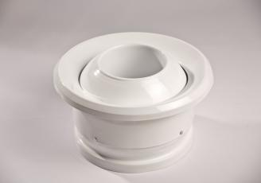
Jet Diffuser
- مستوى الضوضاء ( NOISE CRITERIA ) .
- انخفاض الضغط خلال المخرج ( PRESSURE DROP)
- عدد مرات تحديد الهواء نتيجة السحب ,
- اختيار ابسط وانسب مسار للقناة وحساب وتسجيل كميات الهواء التي ستمر خلالها .
- تحديد جريلات الهواء الراجع والهواء النقي واختيار اماكنها لتوفير الكمية المطلوبة من الهواء .
- إختيار ابسط وانسب مسار للهواء الراجع والهواء النقي .
- تحديد ابعاد قنا ة التجهيز والراجع بناءا" على طريقة التصميم المعينة :طريقة تساوي فقد الإحتكاك - طريقة خفض السرعة - طريقة تسا وي انخفاض الضغط – طريقة الإستعاضة الاستاتيكية .
- حساب فقد الضغط خلال جميع مكونات المنظومة .
- حساب فقد الضغط الكلي خلال كل مسار على حدة والمسا ر صاحب اكبر فقد ضغط يسمى ب ( المسار الحرج ) لو ان معد ل فقدان الضغط للمتر ثابت خلال منظومة توزيع الهواء يمكن استعمال طول المكافئ للوصلات لحساب فقدان الضغط الكلي .
- فارق فقد الضغط بين المسار الحرج والمسارات الأخرى يعطى مدى عدم اتزان المنظومة ويبين ضرورة اضافية خوانق لموازنة الشبكة والمحا فظة على توزيع الهواء بالكميات المطلوبة بين المخارج .
- حساب فرق الضغط خلال مسالك الهواء الراجع والنقي .
- ناتج جمع فرق الضغط خلال مسار الحرج وفرق الضغط خلال مسلك الهواء الراجع والنقي يعطي فرق الضغط الكلي الضروري للمروحة .
نوعية مخرج الهواء | معدل التصريف L/S / M2 | عدد مرات تجديد الهواء كل ساعة
جريلات | 0,6 - 1,2 | 7
نواشر مثقوبة | 0,8 - 2 | 12
الواح مثقوبة | 0,9 - 3 | 18
نواشر سقفية | 0,9 - 5 | 30
اسقف مثقبة | 1 - 10 | 60
جدول يوضح معدل تصريف وعدد مرات تجديد

المراوح ( FANS )
المقدمة :- 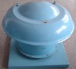 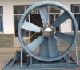
Roof fan
Axial Fan
تعتبر تنقية وتجديد الهواء في انظمة تكيف الهواء من العمليات المهمة والضرورية للحفاظ على صحة العامة والمحافظة على نسبة المطلوبة من الأوكسجين اللازم لعملية التنفس مع ازالة ثاني اوكسيد كربون وتتم العملية بواسطة سحب الهواء عن طريق انواع متعددة من المراوح للأغراض التهوية حسب المكان المراد تهويته فمثلا" : -
- تهوية المصانع والورش لتوفير جو صحي وآمن من المخاطر للعاملين بها بعد تعرضهم لد رجات الحرارة المرتفعة وملوثات الهواء الصناعية
- تهوية المباني العلمة والمراكز التجارية وآ ماكن التجمعات
- تهوية الأنفاق وأماكن التخزين .
- تهوية المعامل الكيميائية والبيوت الزراعية.
******* ********* ********* ********** **********
انواع المراوح ( TYPES OF FANS)
يمكن تصنيف المراوح تبعا" لإتجاه سريان الهواء الداخل للمروحة الى ثلاثة انواع الرئيسية :-
1- المراوح المركزية الطاردة ( CENTRIFUGAL FLOW FANS )
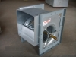
Centrifugal Fan
2- المراوح المروحية ( AXIAL FLOW FANS )
3- المراوح المختلطة (MIXED FLOW FANS )
- المراوح المركزية الطاردة ( CENTRIFUGAL FLOW FANS)
وفيها يكون اتجاه الحركة الهواء داخل المروحة قطبيا" بالنسبة الى لعمود إدارة المروحة وهذا النوع شائع الإستخدام في مجال التكيف الهواء حيث يمكن بواسطتها تحريك كميات متفاوتة من الهواء وينتج عن الفرق في الضغط له مد ى جيد وبكفاءة مناسبة حسب المكان مراد تجهيزه بكمية الهواء .
المراوح المركزية الطاردة يتكون من دافعة (IMPELLER ) على شكل عجلة تدور داخل الغلاف الحلزوني.
هدف تصميم قناة :-
- إن غرض تكيف (DUCT WORK ) أن يسلم هواء من النصير ( FAN) الى الناشرين ( DIFFUSER) يوزعون الهواء الى الغرفة .
- الحركات الجوية خلال (DUCT WORK ) ردا" على الضغط الإختلاف حلق من قبل النصير ( FAN) .
- إختلاف الضغط الضروري سيكون وظيفة الطريق DUCT WORK ) يعرض وبحجم
- ان هدف تصميم قناة لحجم الدي القناة لكي قلل هبوط الضغط خلال القناة بينما يبقى حجم وكلفة DUCT WORK ) الى حد ادنى .
- تصميم قناة الصحيح يتطلب معرفة العوامل تلك هبوط وسرعة ضغط تأثير في القناة .
*******************************************
ضغط نظام قناة (DUCT SYSTEM PRESSURE )
1- الضغط الكلي (TOTAL PRESSURE (TP) ) يتعلق بالطاقة في الهواء ومساوي الى :
(TP) = ( STATICE PRESSURE + VELOCITY PRESSURE)
2- يضغط ( الضغط والسرعة ) الساكنة زيادة ونقصان كالإ يرادات الجوية خلال DUCT WORK ) ) اعتماد على المنطقة العرضية من التدفق .
3- الضغط الكلي ل (AIR STREAM ) ينقص كالإ يرادات الجوية خلال ( DUCT WORK) بسب تحويل الطاقة الميكانيكية لسخونة سببها الإحتكاك .
VELOCITY PRESSURE
VP = ( V / 400 5 ) ²
WHERE :
VP ; VELOCITY PRESSURE , INCHES H₂O
V , VELOCITY , FEET / MINUTE
************************************************************
خسائر الضغط الساكنة ( STATICE PRESSURE LOSSES )
1- الخسائر الإحتكاكية ( FRICTIONAL LOSSES)
- مانع لزوجة وصخب ( TURBULANCE) سائل في التد فق خلال DUCT WORK ) ) ويحدث طول كامل طول DUCT WORK ) )
2- الخسائر الد ينا مية ( DYNAMICE LOSSES ) نتيجة من أضطرابات التدفق سببه التركيبات التي تتغير اتجاه او منطقة التيا ر الهوائي ,
***********************************************
- طريقة تخفيض السرعة ( VELOCITY REDUCTION METHOD )
سرعة في اطلاق النصير ( FAN) مختار مسبقا"القناة النظام يصمم لتزويد قناة أوطأ بتقدم تد ريجي سرع كالإ يرادات الجوية من القنا ة الرئيسية الى الفروع .

- طريقة منطقة ستاتيك (STATICE REGION METHOD )
القناة بحجم الزيادة في الضغط الساكن في يوازن كل اقلاع ( EACH TAKE – OFF ) خسارة ضغط النجاح قسم (DUCT WORK)
- طريقة الإحتكاك المتساوية ( EQUAL FRICTION METHOD )
القناة بحجم للأداء الى خسارة ضغط ثابتة لكل طول وحدة القنا ة
EQUAL FRICTION METHOD ;
FRICTIONAL LOSSES ,$∆$P , CAN BE APPROXIMATE
$∆$ P = 0, 0 3 F { L / d ^{1.22}} {V/1000 }^{1.82}
RECTANGULAR DUCT WORK IS
CONVERTED TO ( ROUND)
DE = 1,3 (a b) ^{0.625} / (a + b) ^{0.25}
BRANCH DUCTS |  | MAIN DUCTS |  | MAXIMUM DUCT VELOCITY
القناة الفرعي  BRANCH DUCT |  | القناة الرئيسي  MAIN DUCT |  | الأصوات المتولدة في القناة الرئيسية | التطبيقات
راجع (RETURN) | تجهيز (SUPPLY) | راجع ((RETURN | تجهيز (SUPPLY) | الأصوات المتولدة في القناة الرئيسية | التطبيقات
600 | 600 | 800 | 1000 | 600 | المساكن
1000 | 1200 | 1300 | 1500 | 1000 | غرفة نوم فندق  غرفة نوم مستشفى
1200 | 1600 | 1500 | 2000 | 1200 | المكاتب الخاصة  غرفة المد راء  المكتبات العامة
800 | 1000 | 1100 | 1300 | 800 | المسارح  الصالات
1200 | 1600 | 1500 | 2000 | 1500 | المكتب الرئيسي  مطاعم طبقة العليا  البنوك  المخازن المتوسطة
1200 | 1600 | 1500 | 2000 | 1800 | المخازن المتوسطة  كافتريا
1500 | 2200 | 1800 | 3000 | 2500 | صناعي

اساسيات التيار الهوائي في القنوات ( BASICS OF AIR FLOW IN DUCTS )
يتعلق معادلة برنولي ( BERNOLLY EQUATION) بالسرعة المتوسطة في (M / S) والضغط ( P) أو ( PSI ) أو ( PA) والإرتفاع (Z) في (F T) أو (M) سائل عديم الإحتكاك أو مثالي ( IDEAL FLUID) في حالة ثابتة .
عندما المائع حركة سائلة قيل بأنه كانت في حالة ثابتة .متغيرات سائل بأي نقطة على طول التدفق السائل لا يتفاوت بالوقت . إفتراض الكثافة الثابتة معادلة برنولي يمكن في الشكل التالي :-
$P/ρ + V$²/$2g$_{c} +$g$_{z} /$g$_{c} = constant
حين :-
P : ضغط ساكن باسكال ( P A )
:$ρ$ الكثافة السائلة ( كغم \ م³ ) (KG / m³)
$g$_{z} : تعجيل ارضي ( م / ثانية ²) ( M/ s²)
$g$_{c} : ثابت عددي ( 32,2 IBM )
للراحة با ون (( IB) = ( IBM) كتلة
***************************************************

معادلة طا قة تد فق ثابت ( STEADY FLOW ENERGY EQUATION ) :
لتد فق سائل حقيقي بين مقطعين عرضين في انبوب هوائي إنبوب او قنا ة خسارة طاقة حتمية بسب لزوجة سائل حظور الإحتكاك الميكانيكي و دوامة .
الطاقة تستعمل للتغلب على هذه الخسائر تحول عادة" لتسخين الطاقة ونهمل إختلاف الطاقة الحركي بين قيمة حسب سرعة المتوسطة للمقطع العرضي والقيمة حسبت طبقا"لتوزيع سرعة المقطع العرضي ثم التد فق الثابت
معادلة الطاقة لكتلة وحدة السائل الحقيقي :
P₁´/ $ρ1$ + u₁ j + (V₁) ² / $μc$ + $g$_{z1} /$g$_{c} +q j = ( p ₂´ / v₂) ´ + u₂ j +( v₂ )² / 2$g$_{c} + $g$_{z 2}/ $g$_{c} + w ) ….. e q (17.2)
U : طاقة داخلية (j / kg )
J : مكافئ جول (778 ft.ib_{f} / Btu)
q: حرارة جهزت (j / kg)
W : عمل (j / s )
في المعادلة ( 17.2) (subscripts) (1) مع (2) الى مقطع العرضي (1) و (2) على توالي و( P₁´ ) مع (p₂´) دل على ضغط ساكن المطلق في المقطع العرضي (1) و (2) اشارات ( q) مع ( w) تتلي الإتفاقية في الديناميكية الحرارية وبمعنى آخرمتى حرارة تجهز الى النظام ( q) ايجابية ومتى حرارة مصد ر .
من النظام ( q) سلبا" عندما العمل متطو ر بالنظام ( w) ايجابي وللعمل ادخل الى النظام ضاعف الى كلا الجانبين في المعادلة( 17.2) من قبل يهمل الإختلاف في الكثافات ويرتب ثانية الشروط ثم كل تعبير له وحدة الضغط في (pa )
P₁´ +( $ρ$₁ V₁)² / 2$g$_{c} +$ρ$₁$g$ z₁ / $g$_{c}} = { p₂ ´+ ( $ρ$₂ V₂)² / 2$g$_{c} +$ρ$₂$g$z₂ /$g$_{c} +$ρ$w +$ρ j$(u_{2 _}U₁) _ q} ……… EQ (17.3)
لأنبوب هوائي أو أنابيب يعملان بدون النصير ( FAN ) ,ضاغط , مضخة , (W = 0) دع خسارة الضغط من اللزوجة ,احتكاك , ودوامة بين مقاطع عرضية (1)مع (2) تكونان
$∆p$_{f} = $ρ$j ( u₂ _ u₁ _ q )
ثم كل تعبير من معادلة EQ (17.3) يمكن على شكل ضغط
P₁´+ ($ρ$₁V₁)²/2$g$_{c} +$ρ$₁$g$ z₁ / $g$_{c} = { p₂ ´+ ( $ρ$₂ V₂)² / 2$g$_{c} +$ρ$₂$g$z₂ /$g$_{c} }+ $∆P$_{f} ……… EQ ( 17.4)
ادا جانبين من معادلة( 17.2) يضرب ب ( $g$_{c}/ $g$) مع (W = 0) ثم كل تعبير معادلة يبدي على شكل رئيسي في (FT) أو في ( M) من العمود السائل :
$g$_{c} P₁´/ $gρ$ ₁ +( V₁)² / 2$g$ + Z₁ = $g$_{c} P₂´/ $gρ$₂ + ( V₂)² / 2$g$ +Z₂ + $g$_{c} $∆p$_{f}/ $ρg$ ……….. EQ ( 17.5)
********************************************************
الضغط الساكن , ضغط سرعة ,وضغط كلي (STATICE PRESSURE .VELOCITY PRESSURE TOTAL PRESSURE)
الضغط القوة لكل منطقة وحدة مارست من قبل سائلة أو صلبة في نظام أنبوب هوائي وأنابيب الماء .
النظام أو نظام انابيب المبرد ضغط سائل بضمن ذلك الهواء ماء ضغط مبرد في السطح او المستوي او داخل سفينة مرفقة أو إختلاف الضغط بين سطحين في أغلب الأحيان مد روس تحت شروط التالية:

- ضغط للسائل مدروس تعلق بالحقيقة الفراغ المطلق مثل هذا ضغط سائل المدروس معطى كضغط مطلق ويمثل في أغلب الأحيان بالضغط مارس في السطح السفلي لعمود الماء ( WATER COLUMN) .
- ضغط سائل في أغلب الأحيان مدروسة بشكل ملائم تعلق اكثر بالحقيقة الضغط الجوي مثل الضغط المد روس معطى كضغط مقياس إن ضغط المقياس المد روس أعظم من ضغط (ATMOSPERIC) يبدي كضغط مقياس ايجابي او يقيس ضغط ببساطة ذلك الجزء من الضغط المقياس المد روس الدي أقل من الضغط الجوي يبد ي كضغط أو فراغ مقياس سلبي .
ضغط سائل مد روس كلإختلاف ضغط هبوط الضغط أو خسارة ضغط بين اثنان السطوح , مستويان , او سطحان عرضيان , الضغطان المد روس المعقد يجب ان يكون أما كلا الضغط المقياس او كلا الضغط المطلق ,
اعتبر النظام قنا ة تجهيز (SUPPLY DUCT) في بناية متعددة الطوابق كمعروظ في المعادلة (17,4)
P₁´= P_{at} 1+ P₁
P₂´= P_{at} 2 + P₂
حيث ( P₁ ) و( P₂ ) يمثلان ضغط خشخشة المقياس ( GAUGE STATIC PRESSURE ) و P_{at} 1)) و(P_{at} 2) الضغط الجوي .
ويخطو الضغط الجوي اضافا السائل في مقاطع عرضية (1) و (2) علاقة ملكيات السائلة بين مقاطع عرضية ( 1 ( و ( 2 )
{P_{at}1 + p₁ + $ρ$₁ ₍V₁₎ ² / 2$g$_{c} + P₁ $g$Z₁ / $g$_{c}} = {P_{at} 2 + P₂ + $ρ$₂ ₍V₂₎ ² / 2$g$_{c}+ P₂ $g$Z₂ / $g$_{c} + $∆P$_{f} ……. (17.6)
اا درجة حرارة الجوية داخل الأنبوب الهوائي مساوي الى درجة حرارة الجوية البيئية .
الإختلاف في الكثافات الجوية بين الأعمدة الجوية داخل الأنبوب الهوائي والهوائي البيئي لايجدد ثم معادلة (17.6) يصبح معادلة (17.7) .
P_{at} 1 _ P_{at} 2 = ( $ρ$₂ z₂ _ $ρ$₁ z₁ ) $g$/ $g$_{c}
يصبح معادلة (17.6)
P₁ + $ρ$₁ (V₁ )² / 2$g$_{c} = P₂ + $ρ$₂ (V₂ )² / 2$g$_{c} + $∆P$_{f} ….. EQUATION ( 17 .7)
معادلة (17.7) إ حدى المعادلات الأساسية تستعمل لتقرير خصائص ضغط نظام انبوب هوائي لايحتوي النصير ( FAN)
والدي فيه تأثير الكومة تافة ( stack effect is neglible) .

الضغط الساكن ( STATIC PRESSURE ) في معادلة (17. 7) ضغط ساكن (p₁) and (P₂) يمثلان في أغلب الأحيان من قبل ( P_{s}) في أنظمة الأنبوب الهوائي وحدته يمكن ان تكون أما ( P_{a} )(باسكال) أو (نيوتن) لكل متر مربع في ( SI units) أو ا رتفاع الماء العمود في البوصات ( INCH) اما يبدي في ضغط مقياس او الضغط المطلق العلاقة بين ضغط الساكن ( P_{s}) وا رتفاع عمود الماء ( H )
P_{s} = ( $ρ$_{w} $g$ H A ) / $g$_{c} A = $ρ$_{w} $g$ H / $g$_{c}
حيث :-
A : منطقة عرضية من عمودالماء ( f t³) .
$ρ$ : كثا فة الماء ( ( Ib / ft³
عندما الضغط ساكن يبدي كإرتفاع ( 1 ) انج ( 1 INCH ) في ضغط عمود الماء المطلق ( 1 in WG ) لكثا فة الماء
(62.3 ib/ ft³) وبشكل عددي ( $g =g$_{c} = 32.2 ) ونجد في المعادلة (17.8)
P_{s} = 1 in .WG and $∆P$_{s} = 1 in
Wc = $ρ$_{w} $g$ H / $g$_{c} = ( 62.3 $×$ 32 .2 $×$ 1 ) / 32.2 = 5,192 ib_{f} / ft²
That is 1 in ,W c = 5,192 ib_{f} / ft²
Because 1 ib_{f} / ft² = 47.88 Pa
1 in ,W c = 5.192 $×$ 47. 88 = 248.6 Pa
*******************************************************
ضغط السرعة ( VELOCITY PRESSURE )
في المعادلة ( 17. 7) التعبير $ρρ$ V² / 2 $g$_{c} V² / 2 $g$_{c} ) يدعى ضغط السرعة أو دينامي الضغط وممثل بالرمز ( P v )
P v = ( $ρ$ V² / 2 $g$_{c} )
حيث : -
$ρ$ : كثافة الجوية ( ( ib/ ft³ ( ( 0.075
: P v ضغط سرعة ( in .w c )
والسرعة الجوية في ( ft / mn) طبقا" للمعادلة ( 17.9)
(v/60)² = 5.192 ( 2 P v $gc$ ) / $ρ$ = ( 5.192 $×2 ×32.2$ P v ) / 0.075
= 4458 P v
P v = ( V / 4005 ) ² ….…(17.10)
In ( SI unit )
v = m / s $ρ$= kg / m³ P v = pa $g$_{c} = 1
*********************************************************
التد فق الرقائقي والتدفق العاصف ( LAMINAR FLOW WITH TURBULENT FLOW )
ميز رينولد ز إثنان من أنواع التدفق السائل في (1883) بملاحظة سلوك الجدول الصبغ في التدفق الماء التد فق الرقائقي والتد فق العاصف اكتشف أيضا" الدي نسبة ( INERTIAL) الى لزجة القنوات المعيار ويميز هذ ه الإثنان من انواع تد فق السائل هذ ا البارامتر ( PARAMETER FLOW) بلا ابعا د الآن على نحو واسع المعروف بإعادة عد د رينولد ز ( RENOLDS NUMBER )

Re = $ρ$ v L / $μ$
حيث :
$ρ$: كثا فة السائل kg / m³) )
V : سرعة سائل ( m / s )
$μ$ : لوجة مطلقة ( n .s / m² )
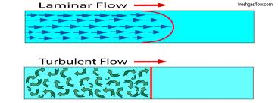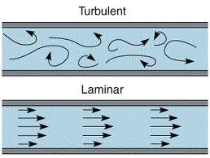
**********************************************************************
انواع انابيب الهوائي ( TYPES OF AIR DUCT )
الأنبوب الهوائي يمكن ان يصنف الى اربعة انواع طبقا" لوظائف نقلهم :-
1- قناة تجهيز ( SUPPLY DUCT ) :- الهواء المكيف يجهز الى الفضاء المكيف .
2- قناة العودة ( RETURN DUCT ) :- هواء فضاء معاد ( 1 ) الى غرفة نصير حيث إن وحدة المعالجة الجوية
ركب أو ( 2 ) الى وحدة المعلبة .
3- الأنبوب الهوائي في الهواء الطلق : - الهوائي في الهواء الطلق ينقل الى وحدة المعالجة الجوية الى غرفة النصير
4- قناة عادم ( Exhaust DUCT ) :- هواء فضاء أو هواء ملوث منتهي من فضاء ,أجهزة , غرفة نصير , اومنطقة محلية .
كل هذه الأربعة من الأنواع القناة قد يقسم ايضا" الى العناوين الراسية قنوات رئيسية ويتفرغ القنوات أو ( RUN OUTS ) اي عنوان رئيسي ذلك جزء قنا ة الذي يوصل مباشرة" الى نصير عادم او التجهيز قبل الهواء يجهز الى القنوات الرئيسية في نظام قناة كبيرة . القنوات الرئيسية لها تد فق اعظم نسبيا" .
***************************************************
إختلاف الضغط الأقصى ( MAXIMUM PRESSURE DIFFRENCE )
أنظمة قناة يمكن ان تصنف طبقا" للإختلاف الضغط الأقصى بين الهواء داخل القنا ة والهواء البيئي دعوا الضغط الساكن أيضا" .
( $±$ 0.5 in . W c = $±$ 125 Pa )
($±$ 1 in . Wc = $±$ 250 Pa )
إختلاف ضغط التجهيز او نظام العودة في البينايات التجارية عادة" ا قل من ($±$ 3 in .Wc ) = ( $±$750 Pa)
في البينايات التجارية نظام قناة منخفض له ضغط ساكن من (2 in .Wc ) ( 500 Pa )او اقل والسرعة الجوية القصوى داخل الأنبوب الهوائي عادة" ( 2400 fpm = 12 m/ s ) ونظام ضغط متوسط له تفاضل ضغط ساكن من ( 2 – 6 in . Wc = 150 - 500 pa ) مع سرعة جوية قصوى حوالي ( 3500 fpm = 17,5 m/ s ) .
في انظمة قناة الصناعية تضمين التهوية الميكانيكية ,عادم ميكانيكي وأنظمة السيطرة على تلوث هواء صناعية .
إن إختلاف الضغط اعلى في أغلب الأحيان في البينايات السكنية تفاضل الضغط الساكن أنظمة قناة تصنف ( $±$ 0.5 in .W c = $±$ 125 Pa ) ( $±$ 1 in . W c = $±$ 250 Pa )
**********************************************************
القنوات المرنة ( FLEXIBLE DUCT )
القنوات المرنة في اغلب الأحيان تستعمل لا يصال القنا ة الرئيسية او الناشرين ( DIFFUSER) الى صندوق الطرفي هم
المرونة وسهولة الإزالة يسمحان للتخصيص وإنتقال الأدوات الطرفية .مرن القنوات تصنع من ( فلم بولستر ) POLYSTER _ FILM) ) المتعدد الطيات عادة" عزز من قبل صميم سلك فولادي حلزوني او متموج أشرطة المنيوم الحلزونية ( ALUMINUM SPIRAL STRIPS) إن القناة تعزل في أغلب الأحيان من قبل الياف الزجاجية تغطي ( 1 inch or 2 inch) سمك .
إن السطح الخارجي للقناة المرنة يغطي بورق قصد ير المنيوم عادة" او آخرانواع موانع البخار لمنع ( permeation) لبخار الماء الى طبقة العزل داخل قطر القنوات المرنة قد يتراوح من ( 2 – 10 inch ) (50 – 250 mm) ومن ( 12 – 20 inch) .
القناةيجب ان تكون قصيرة بقدر الإمكان وطولها يجب ان يمد د بالكامل لتقليل التد فق المقاومة
******************************************************

قنوات الياف الزجاجية FIBER GLASS DUCTS ) )
الواح قنا ة الياف الزجاجية تجعل عادة" ( 1 ) " ( 25) ملم سمك , هم مصنع الى مستطيلين قنوات بالإغلاق اي قناة الياف الزجاجية في ( 1.5 )" ( 38 ) ملم سمك قد يستعمل في الخليج .
منطقة من الولايات المتحدةت الأمريكية حيث ان المناخ حار ورطبة في الصيف لتقليل مكسب الحرارة القناة ( DUCT HEAT GAIN ) .
صبت الدورة قنوات الياف الزجاجية تستعمل احيانا" قنوات الياف الزجاجية لها اداء حراري جيد ( 1 ) " ( 25 ) ملم سمك لوحة القناة ( U –VALUE = 0.21 btu / h )
( 1.192 w / m² at 10 m / s ) سرعة جوية التي افضل من القناة لوح معدني في ( 25 ) ملم مبطن داخلي . 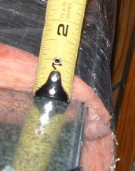
Duct Galvanized Sheet
Insulation Glass Wool (1)" Width
خصائص التخفيف الصحيحة ( GOOD SOUND ) وتسربه الجوي ( LEAKAGE) عادة" ( % 5 ) أو أقل بكثير من قناة لوح معدني المستطيلة التي ليست مغلقة بشكل جيد جدا" الفائدة المهمة الآخرى للآلياف الزجاجية القناة كلفتها أوطأ .الياف الزجاجية لها خسارة احتكاك اعلى قليلا" من د فعت قناة صفحة ( HIGHER FRICTION )
(0.03 in .W c OR 7.5 Pa GREATER FOR A LENGTH OF 100 ft OR 30.5 m )
هم ايضا" ليس كأقوياء كمعدن قناة صفحة هم يجب ان يعالجوا بعناية لمنع الضرر أثناء التركيب .
قنوات الياف الزجاجية مستعملة في انظمة القناة مع تفاضل الضغط من 2 in W c OR $±$ 500 Pa ) ( $±$
أو أقل تحدد العد يد من الرموز استعمال الياف الزجاجية في المناطق الحساسة مثل تشغيل الغرف .
*********************************************************

انتقال الحرارة الى مجاري الهواء ( HEAT TRANSFER TO DUCT )
يتثبت تغير درجة الحرارة الحاصل في تيا ر هواء داخل مجاري الهواء وتحت تأثير كسب او فقدان حراري بواسطة معادلة أتزان حراري :
Q = P L U { ($±$ t₁ $±$ t₂ / 2 ) $±$ t_{r} } ,,,,, e q ( 1.1)
وفيها :
انتقال الحرارة عبر جدار المجرى Q = W
محيط المجرى الخارجي P = M
طول المجرى L = M
معامل انتقال الحرا ري الإجمالي U = W / mC°
درجة الحرارة الهواء الإبتدائية في المجرى t₁ = C°
درجة الحرارةالهواء النهائية في المجرى t ₂ = C°
درجة حرارة المحيط t_{r} = C°
كذلك : -
Q = flow rate ( m³ / s ) $×$ ($± t1 ± t2$) $×$ 358 / ( 273 + t )
ان العامل المهم في المعادلة ( 1.1) هو المعامل (U = W / m C° ) ويعرف كالمعتاد .
1 / U = r _{si} + l / k + r _{so} …….. (1.2)
وقد اهملت مقاومة معدن مجرى الهواء في المعادلة وترمز الحروف ما يلي :
المقاومة الحرارية للغشاء الهوائي داخل المجرى r _{si} = m² C° / w
المقاومة الحرارية للغشاء الهوائي خارج المجرى r _{so} = m² C° / w
سمك العازل على مجرى الهواء t = m
معامل التوصيل الحرا ري للمادة العازلة k = w / m C°
يسهل اعتياديا" ايجاد قيمة ( k ) لكن جرت العادة على اعطائه قية ما بين ( 0.03 - 0.07 ) وقد اختيرت قيمة
(0.045 ) هنا كقيمة مثالية وليس هناك اهمية تذ كر لتغير قليل في قيمة ( k ) بالحدود المذ كورة ولكن تغيير سمك العازل طبعا" له تأثير كبير على تغيير الكسب الحراري و يصعب تحديد قيم للمعامل r _{so} ) ) بد قة وان قرب المجرى من السقف والجد ران يعيق انتقال الحرارة ويعمل على زيادة قيمة r _{so} ) ) ويقترح هنا قيمة (0.1 ) اما معامل المقاومة الغشائية الداخلية فيمكن حسابة بد قة جيدة اذا علم معدل سرعة الهواء داخل المجرى وتعتمد قيمة r _{si} نظريا" على رقم رينولد ز ( ( REYOLDS NUMBERوتشير النتائج التجريبية الى ان
r _{si} = ( 0.286 ) ( D ^{0.25} / v ^{0.8} ) …(1.3) للمجاري الدائرية
r _{si} = ( 0.286 ) { { 2AB ( A + B ) ^{0.25} / v ^{0,8}} } ……. (1.4) ) للمجاري المستطيلة
و فيها :
قطر مجرى الداخلي D = m
معدل سرعة الهواء V = m / s
ابعاد المجاري الداخلية A, B = m
ان تغيير درجةالحرارةاثناء جريانه في المجاري له اهمية بالغة وقد اوردت A,S,H,R,A,E ) )
معادلة التغيير تكون :
t₂ = t₁ ( y – 1) + 2t_{r} / ( y+1) for circular duct ….. (1,5)
y = 503 $ρ$ D V / U L ……….(1.6)
حيث :
$ρ$ = كثافة الهواء ( kg / m³ )
V = سرعة الهواء ( m / s )
ان قيمة المعامل r _{si} ليست خاصة لتغييرات سرعة الهواء في مدى السرع واحجام المجاري المستعملة اعتياديا" وعلى سبيل المثال r _{si} ( 0.0284 m² C°/w )
لسرعة ( 8 m / s) ومجرى قطره ( 75) ملم تساوي ( 0.0243 m² C°/w ) ولسرعة (20 m/s ) ومجرى قطره ( 750 ) فان قيمة المعامل ( U ) للمجاري المعزولة تكاد لا تعتمد على سرعة الهواء ومن المعادلة (1.2) نحصل على قيمة ( ( 1.47 ) ( 0.81 ) ( 0.51) } m² C°/w } للمعامل U

لسمك عازل حراري ( 25 ,50 ,75 mm) على التوالي وعند استعمال قيمة 0.026 m² C°/w ) ) للمعامل
r _{si} وقيمة 0.045 w / m c°) ) للمعاملk ) ) ومن ثم تكون قيمة ( Y) من المعادلة (1.6) ( 400 DV 726 DV 1046 DV ) على التوالي الثلاثة المدكورة للعازل الحراري ادا اخنا قيمة
$ρ=1.165 kg /m$³ ) ) لكثافة الهواء بدرجة 30 C° L= 1 m
الان يمكن اعادة كتابة المعادلة (1,5) لتعطي الهبوط في درجة الحرارة $∆t$ في متر واحد من المجرى
$∆t$= t₁ - t₂ = 2 ( t₁ - t _{r} ) / ( y + 1 ) ……. ( 1.7)
ولأغراض العملية نحصل على :
…. (1.7 ) لعازل سمك 25 mm = ( t₁ - t_{r} ) / 200 DV $∆t$
…. (1.8 ) لعازل سمك 50 mm = ( t₁ - t_{r} ) / 363 DV $∆t$
…. (1.9 ) لعازل سمك 75mm = ( t₁ - t_{r} ) / 523 DV $∆t$
تبين هده المعادلات اهمية تحديد درجة حرارة المحيط t₁ بصورة صحيحة وتتناسب هبوط درجة الحرارة على طول المجرى عكسيا" مع DV وعدم اعتمادها على طريقة تصميم احجام مجاري .

